１ 新型コロナウイルス感染症関連
（１）新型コロナウイルスワクチンの接種の状況について【市連】

現時点の状況及び今後の見通しについて、情報提供いたします。

【個別通知の発送について】
高齢者施設等に入所されている方以外の高齢者の方々に対して、次のとおりワクチン接種に係る個別通知を発送します。
（通知見本３１～３７ページ）
個別通知発送時期 | 対象者 | 市内対象者数 | うち区内対象者数
４月２３日（金） | ８０歳以上 | 約２９万人 | 約２万人
４月３０日（金） | ７５～７９歳 | 約１９万人 | 約１万３千人
５月１０日（月） | ７０～７４歳 | 約２４万人 | 約１万６千人
５月１４日（金） | ６５～６９歳 | 約２１万人 | 約１万３千人
※発送してから皆様のお手元に届くまで数日程度要する見込みです。
（連休期間は、１週間程度要する場合もあります。）

〇個別通知には、以下の書類を同封します。
（接種券/予診票/ワクチン説明書（効果、注意点等）/接種案内チラシ）
※視覚障害者への対応
封筒の点字印刷、接種案内チラシの音声読み上げの二次元コード及び切り欠き加工を行います。
※在住外国人への対応
接種案内チラシに多言語ウェブページの二次元コードを掲載します。

【横浜市新型コロナウイルスワクチン接種コールセンター】
電話番号 | ０１２０－０４５－０７０  （※予約用電話番号については、後日発表します。）
ＦＡＸ | ０５０－３５８８－７１９１  （※耳の不自由な方のお問合せ用ＦＡＸ番号です）
受付時間 | ９時から１９時 （土曜日、日曜日、祝・休日も実施）
対応言語 | 日本語・英語・中国語・韓国語・ベトナム語・ネパール語・  ポルトガル語・スペイン語

【高齢者接種について】
ア 集団接種・個別接種
５月以降に開始する集団接種及び個別接種の準備状況は次のとおりです。

・集団接種
すべての会場設営を４月１５日（木）までに終え、その後各会場で接種開始に向けたシミュレーションを進めます。
５月１７日（月）に青葉スポーツセンター（青葉区）で接種を開始し、１９日（水）から市内１９か所の会場で接種を開始します。
接種は居住区だけでなく、市内すべての集団接種会場（２８ページ参照）で行うことができます。
なお、港南区の集団接種会場は次のとおりです。
会場 | 実施時間 | １日最大接種回数
港南スポーツセンター | １０時から１６時まで | ４５０回
※港南スポーツセンターでのシミュレーションは４月２２日（木）
に行います。医療従事者及び市職員等による動線や物品の確認等
を行います。地域の皆様のご参加等の予定はございません。ご理
解をお願いいたします。
○集団接種の予約について
（１）予約開始日時
５月３日（月・祝）午前９時
（２）予約方法
専用の予約サイト（Ｗｅｂ、スマートフォン）及び電話で予約ができます。予約サイトのＵＲＬ及び予約センターの電話番号は、個別通知に同封の「接種案内チラシ」でご確認ください。

・個別接種
市内約１，０７０の医療機関（※）で個別接種を実施予定です。
接種開始は６月以降の予定です。
市内接種医療機関の⼀覧及び予約方法は、５月中旬以降、横浜市ホームページ等でお知らせします。
※病院約７０、診療所約１，０００（３月３１日（水）現在）

接種手法／月 |  | ４月 | ５月 | ６月 | ７月
施設接種 |  | ４／１２の週～  開始
集団接種 |  |  | ５／１７の週～  開始予定
個別  接種 | 病院  診療所 |  |  | ６月以降  開始予定

イ 施設接種
４月１２日の週から、高齢者施設に入所している方を対象に介護老人保健施設（老健）及び特別養護老人ホーム（特養）で接種を開始しています。
接種開始時期  （※） | 高齢者施設
 | 市内全数 | うち区内の施設数
４／１２の週 | １４施設 | ０施設
４／１９の週 | １７施設 | １施設
４／２６の週 | ７施設 | １施設
５／３の週 | １施設 | ０施設
合計 | ３９施設 | ２施設
※１回目の接種時期です。２回目は３週間後の予定です。

５月の高齢者施設等での施設接種については、各施設の意向をふまえて、 ４００施設～５００施設を目途に接種を実施する予定です。
対象の高齢者施設
介護老人保健施設、特別養護老人ホーム、介護医療院、介護療養型医療施設、認知症高齢者グループホーム、住宅型有料老人ホーム、養護老人ホーム、
軽費老人ホーム、ケアハウス、サービス付き高齢者住宅 等
【広報について】
・広報全般について
広報よこはまやチラシ、ミニコミ誌など紙媒体を活用した発信のほか、電車内へのポスター掲示、ＳＮＳによる発信、外国人の方向けの多言語対応等、様々な媒体を通じて、予約方法や接種場所などワクチン接種に関する様々な情報をお届けしています。
・ワクチンNEWSについて
ワクチン接種に関する情報をタイムリーにお伝えするため、「ワクチンNEWS」を発行しています。
地域ケアプラザや各公共施設等で配架し、広く区民の皆様に情報をお伝えしていきます。
問合せ | 【ワクチン接種全般について】  横浜市新型コロナウイルス  ワクチン接種コールセンター  電話  ０１２０－０４５－０７０ | 【本資料について】  健康福祉局健康安全課  ワクチン接種調整等担当  電話  ０４５－６７１－４８４１  ＦＡＸ  ０４５－６６４－７２９６  ＭＡＩＬ  kf-info-vaccine@city.yokohama.jp
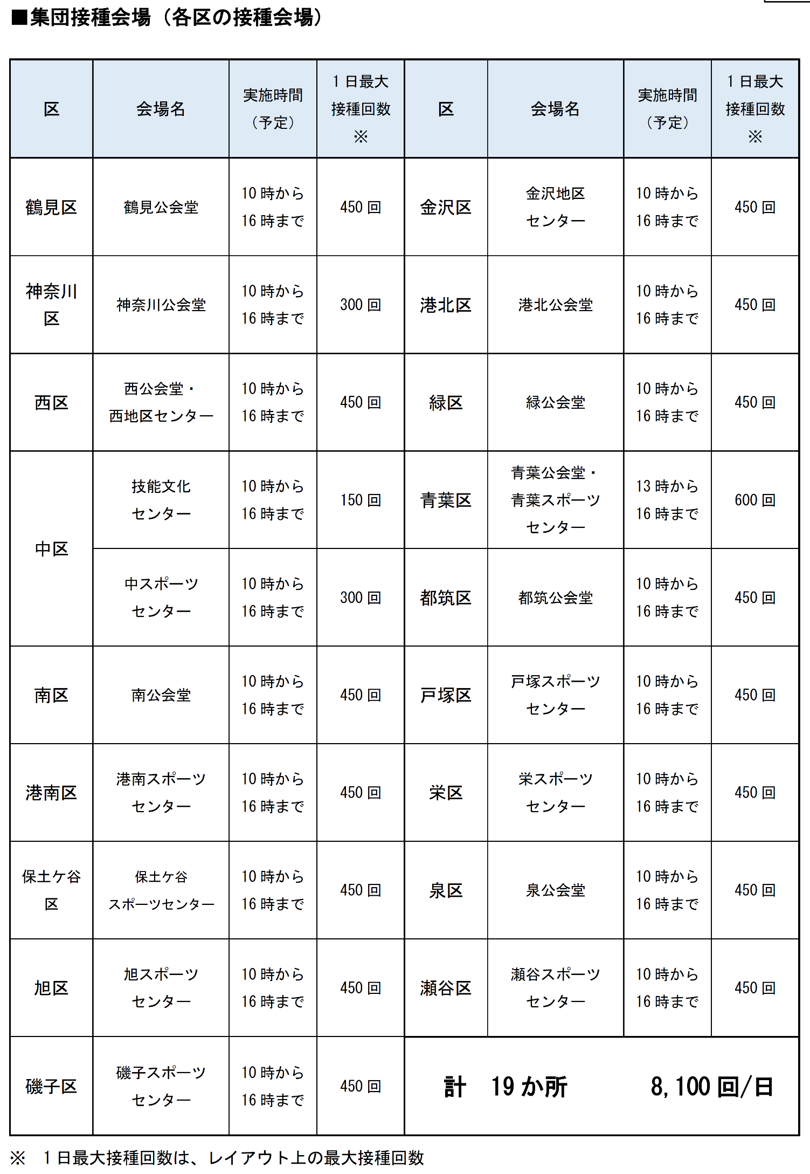

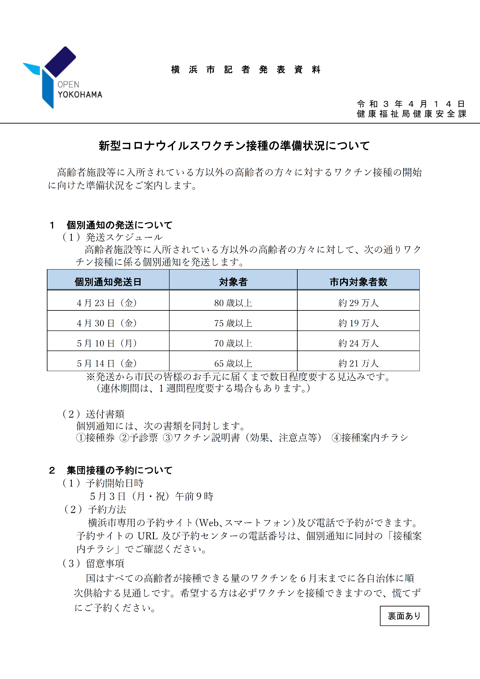

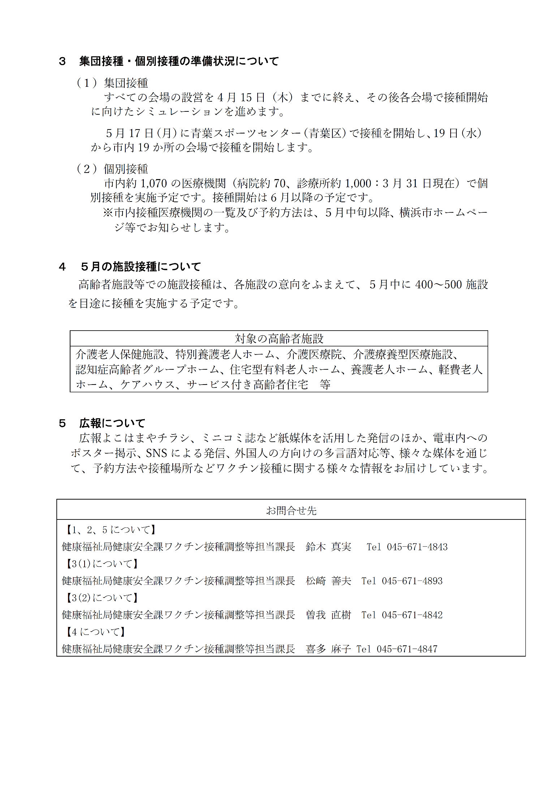

個別通知封筒（白色）
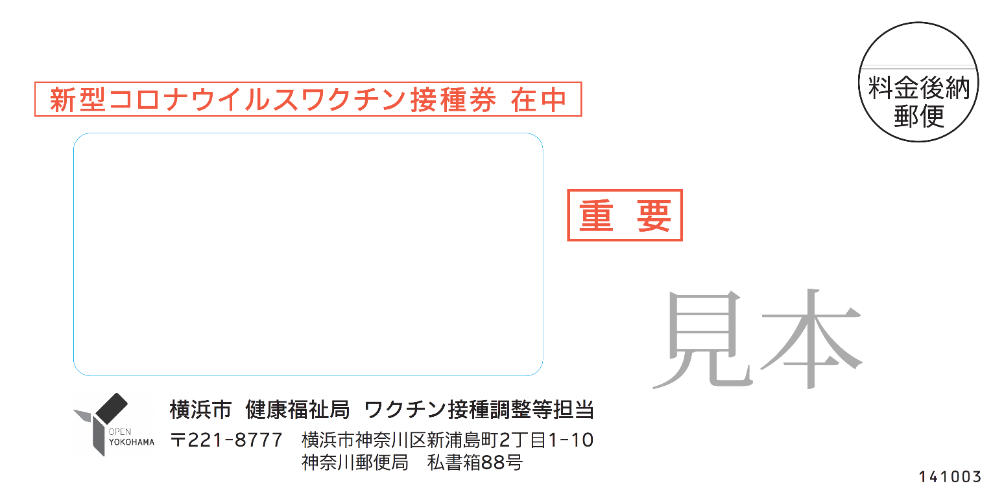
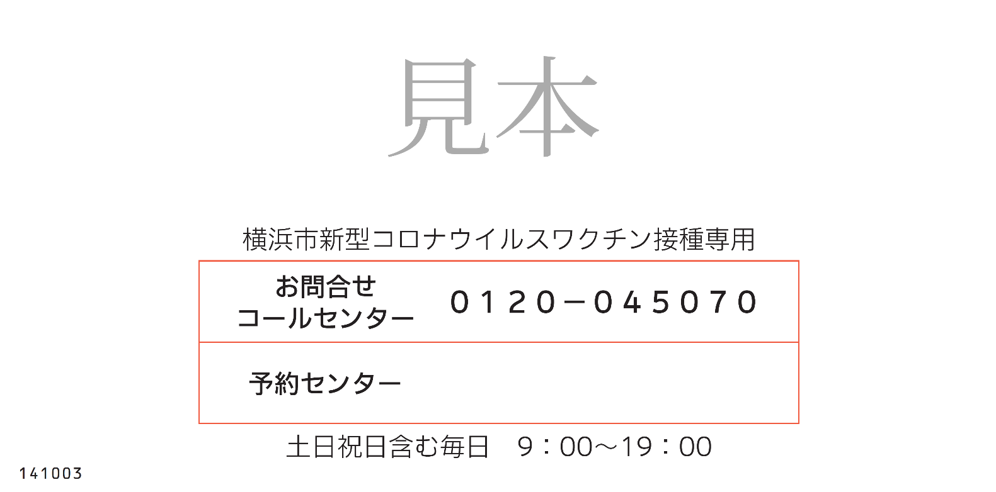
表
裏
接種券
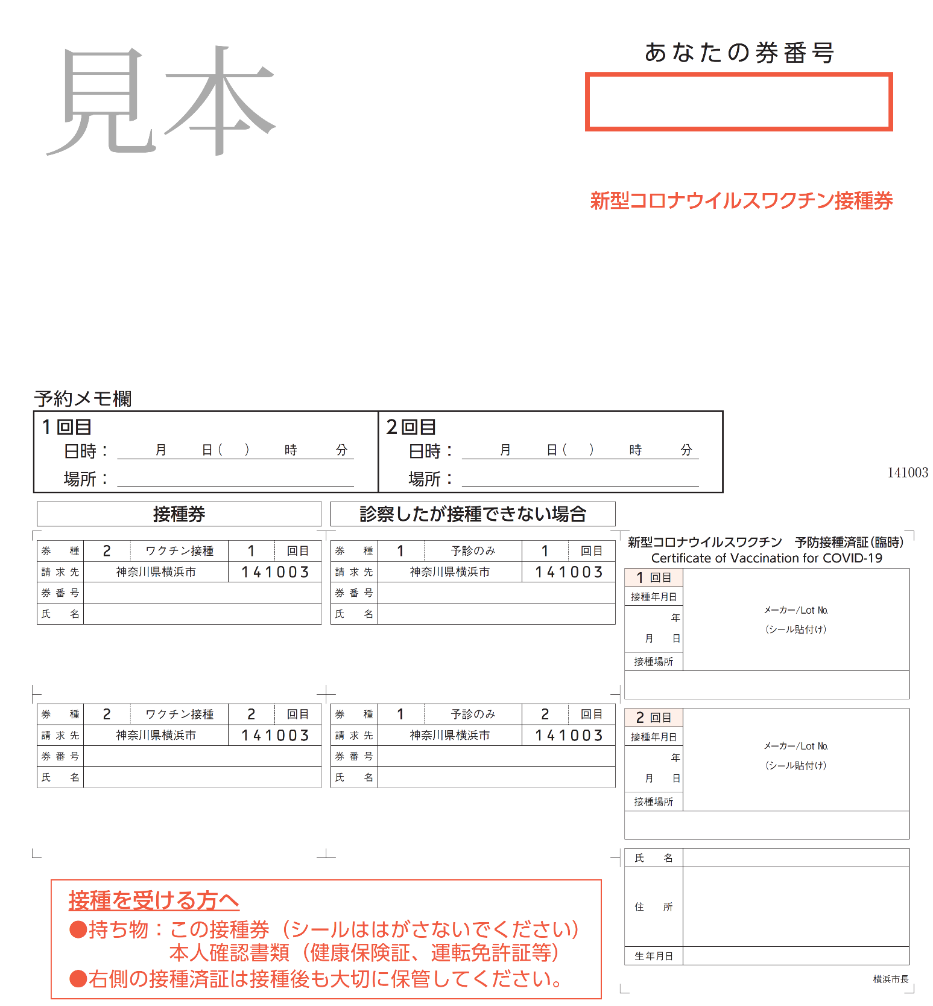

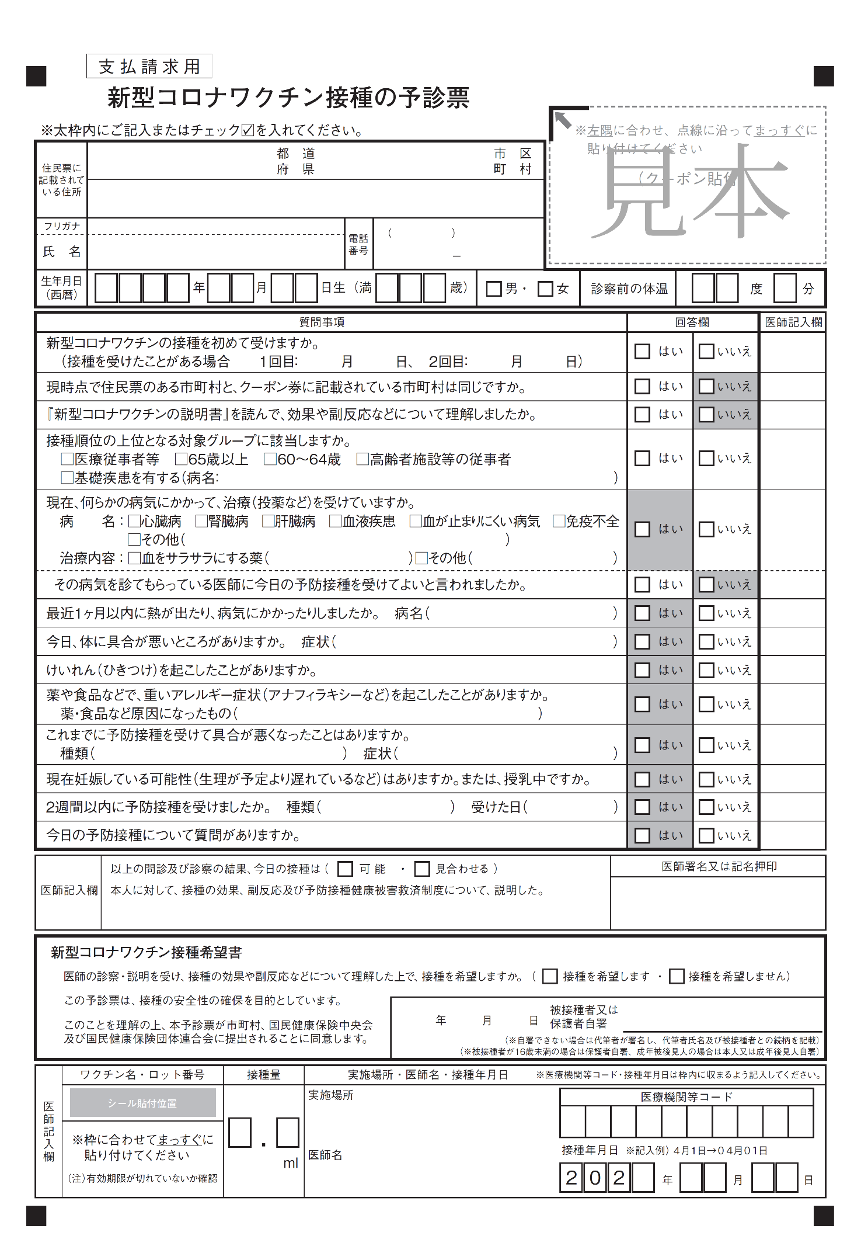
予診票

ワクチン説明書
表
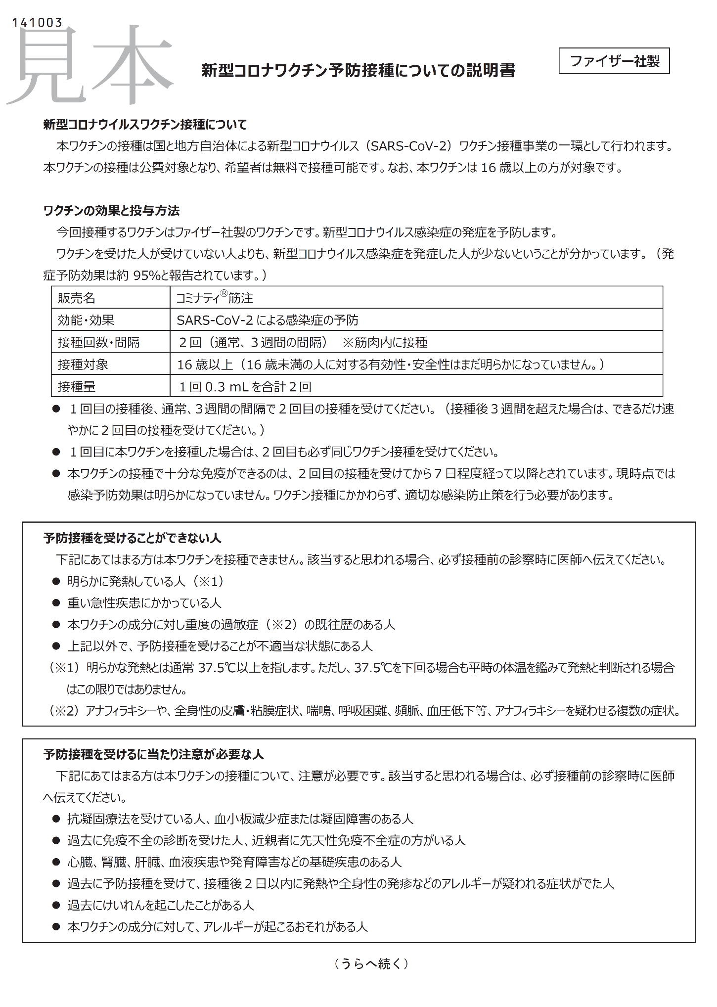

ワクチン説明書
裏
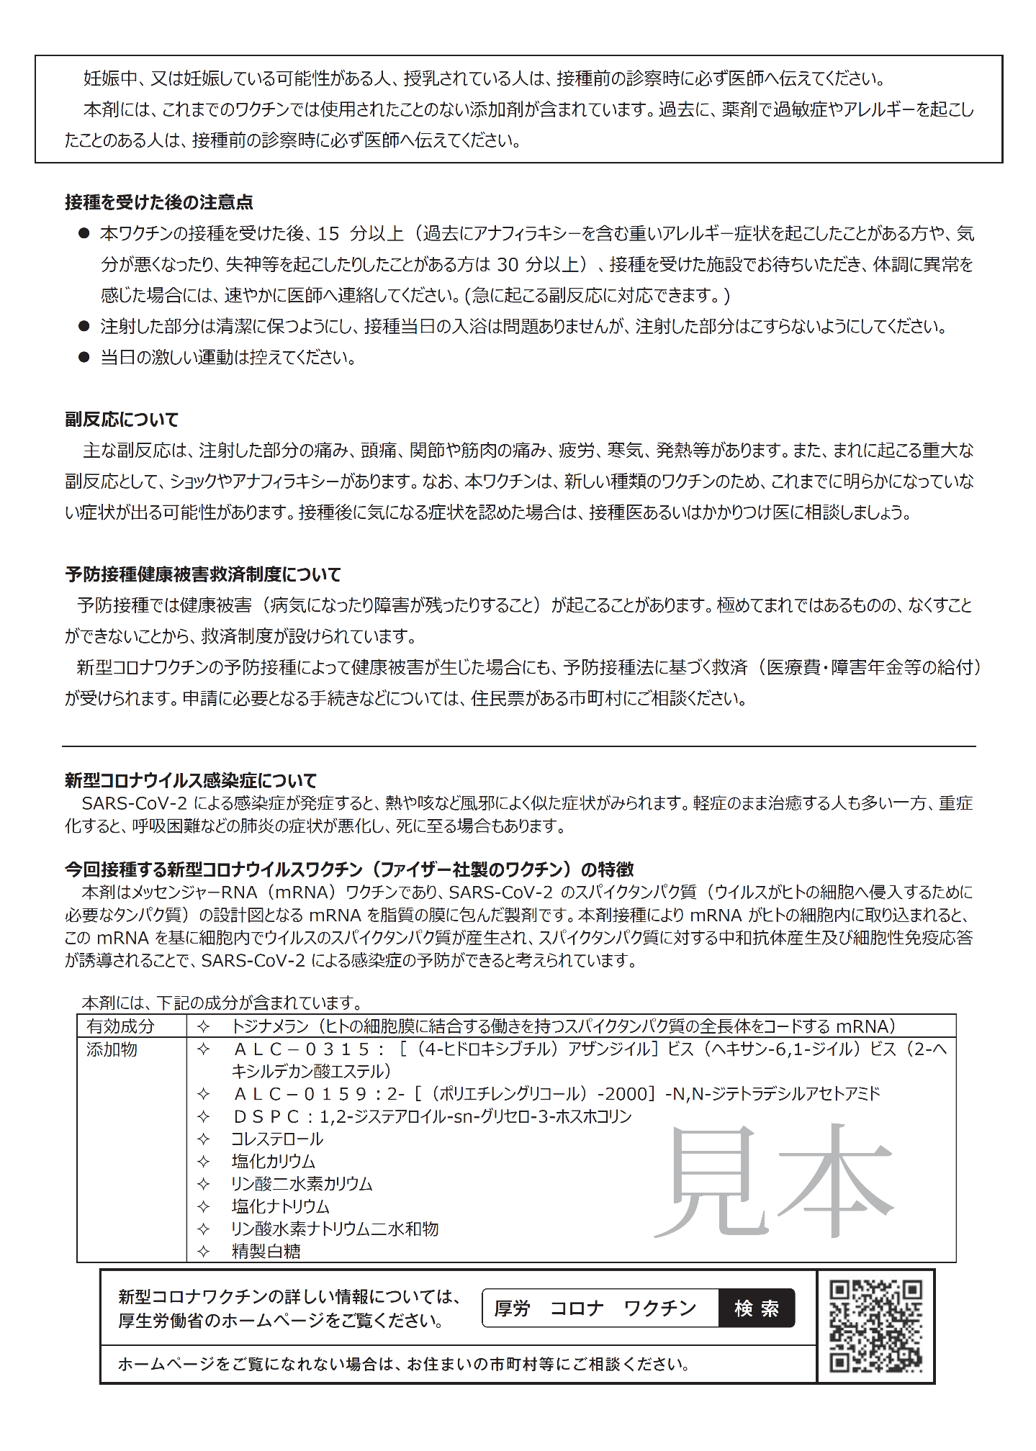

接種案内チラシ
表

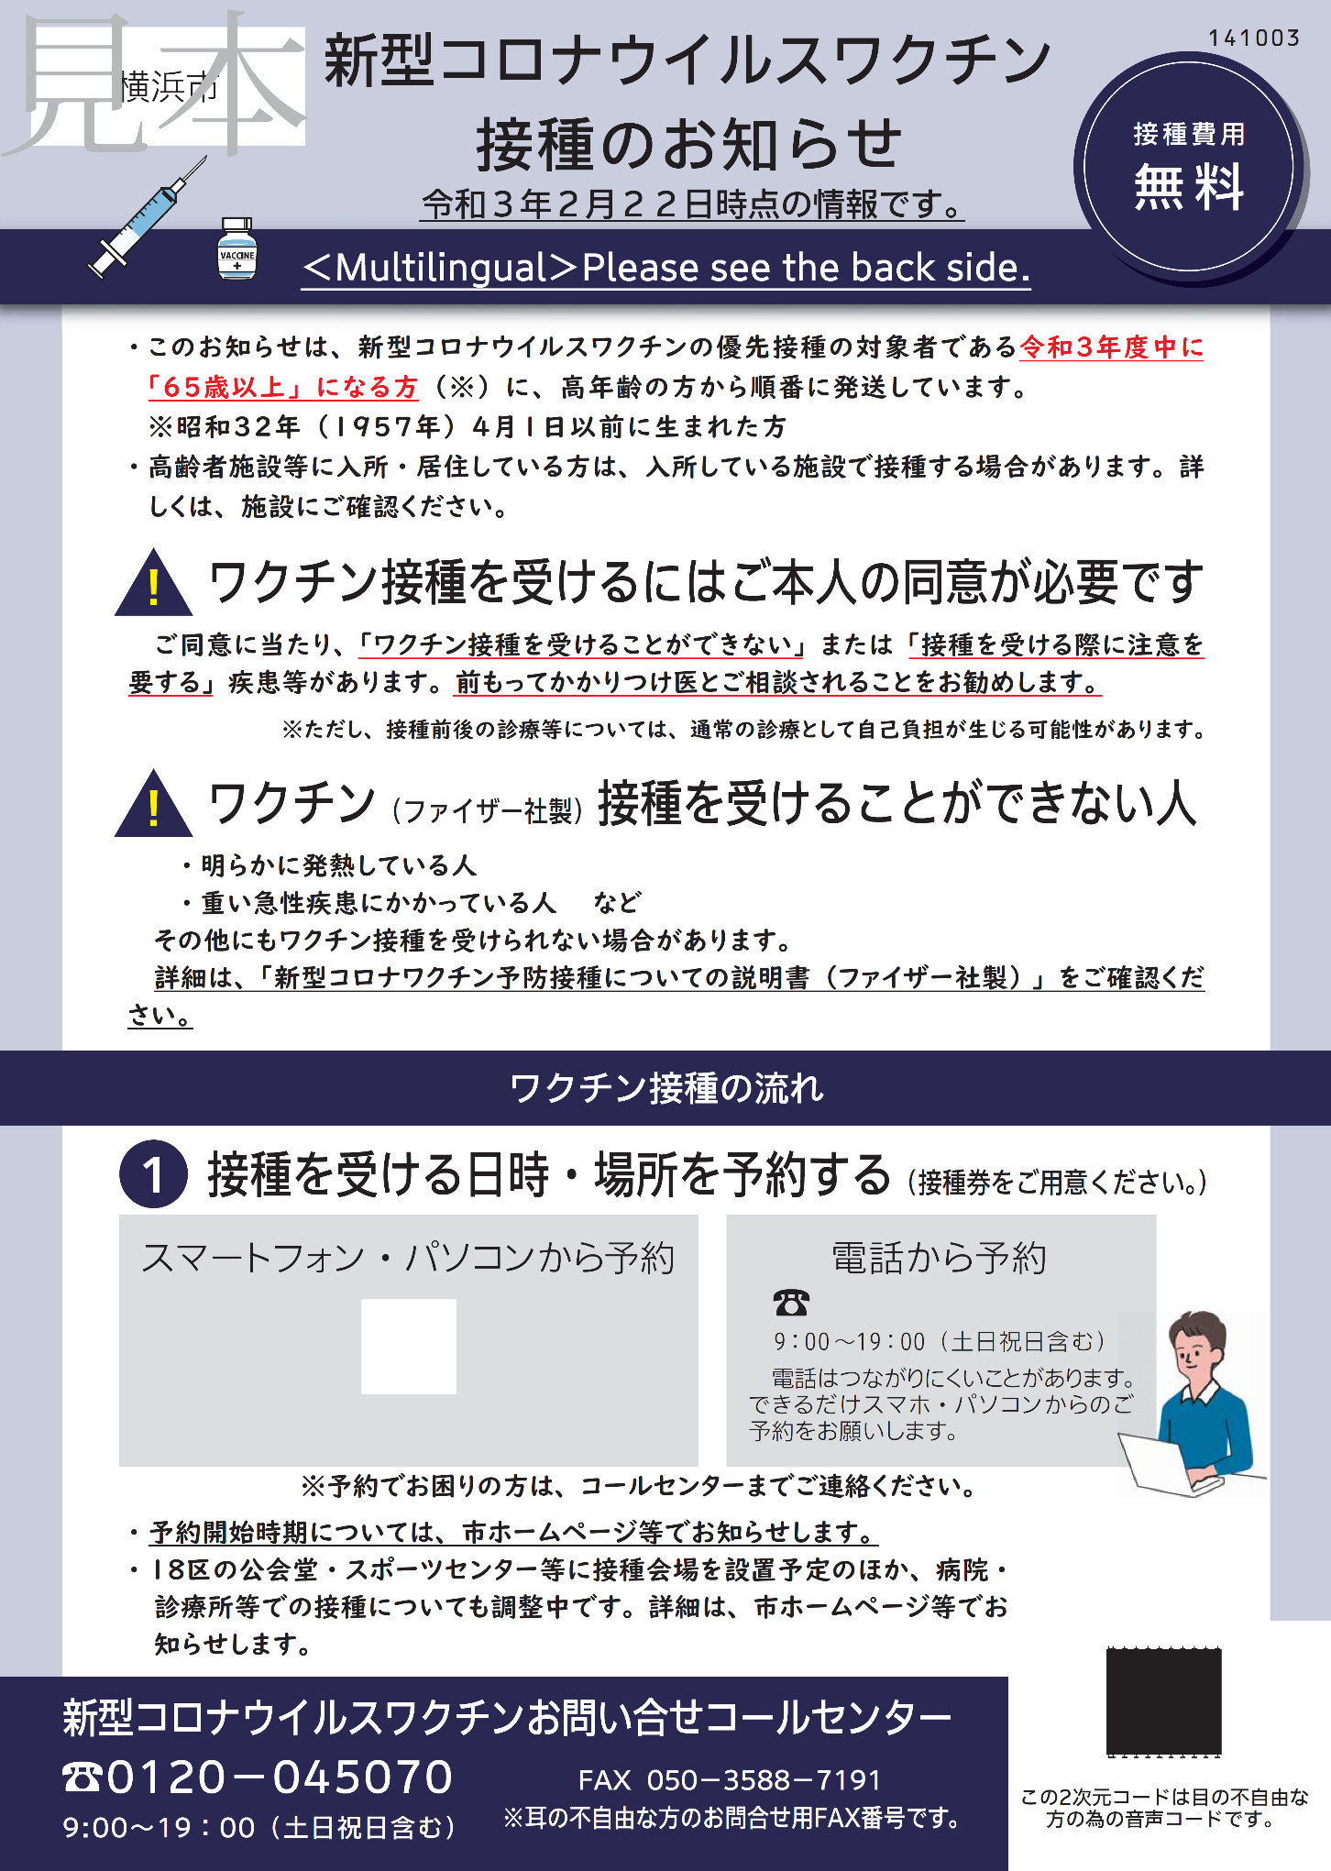
接種案内チラシ
裏

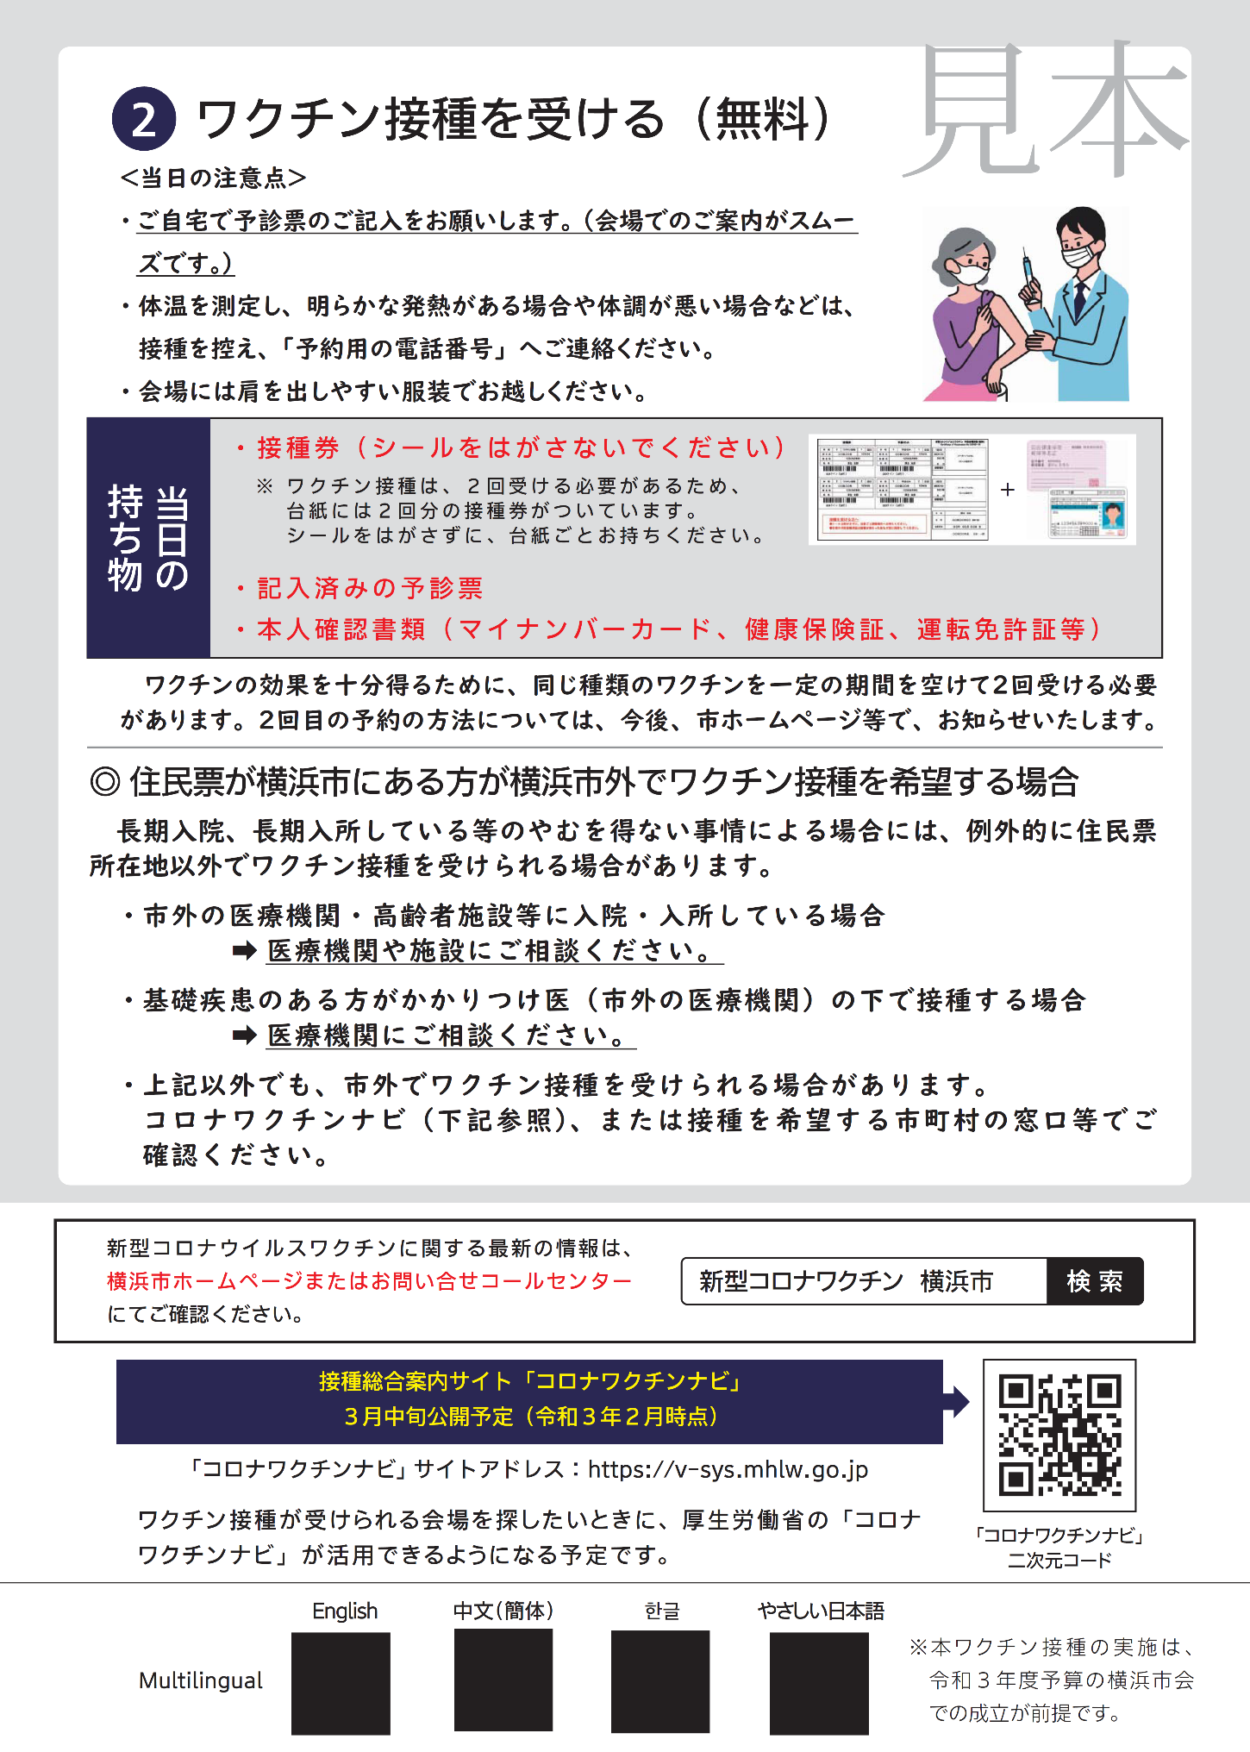
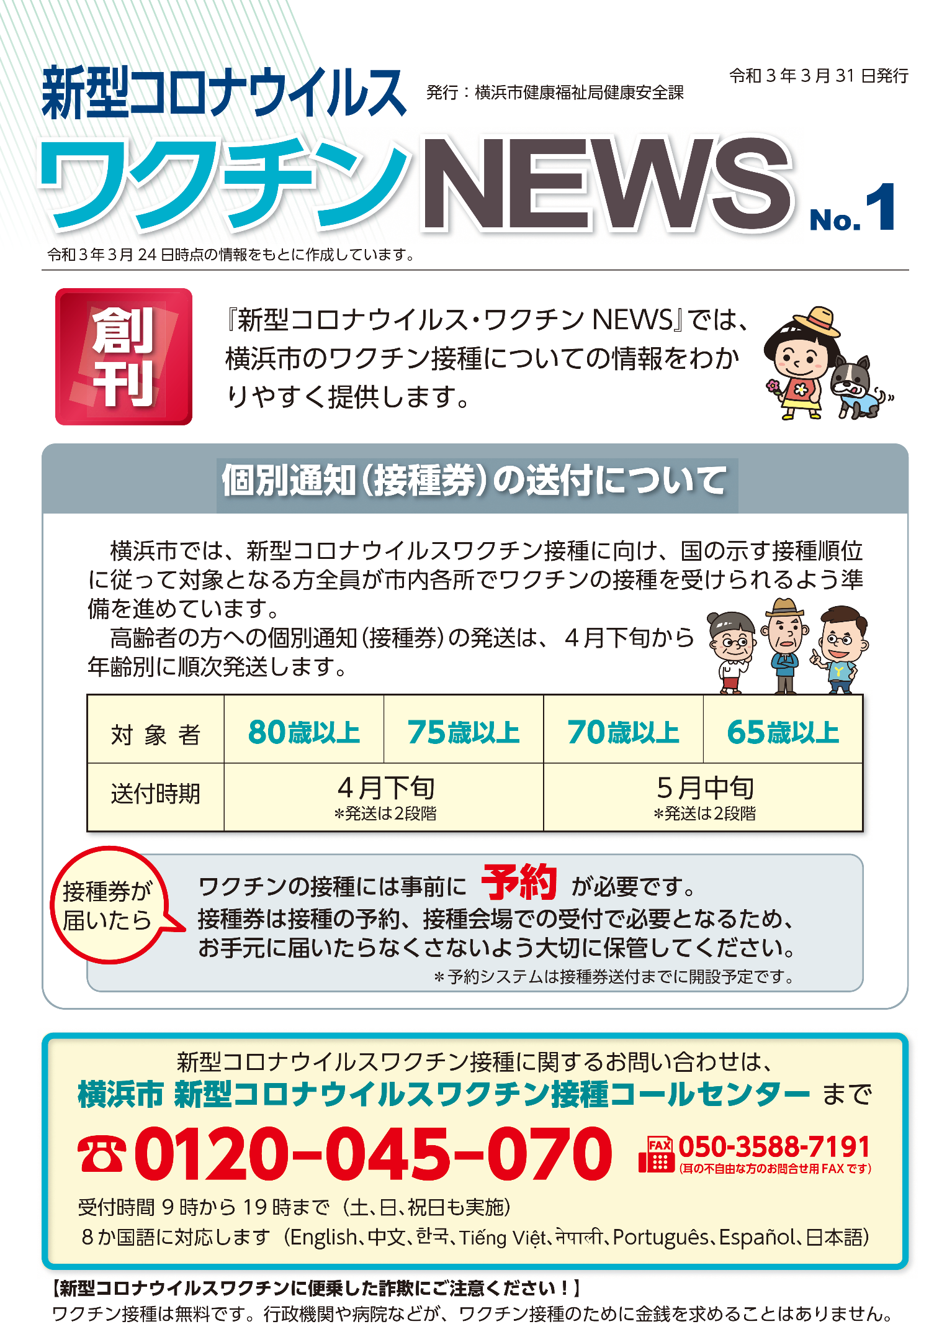
ワクチンNEWS

ワクチンNEWS
